FICHA DE TRABALHO 8 Matemática 6.º Ano

NOME: ______________________________________ N.º: ____ TURMA: ____ DATA: _____________

1. Na figura seguinte estão representados dois triângulos: o triângulo [ABC] e o seu transformado [XYZ].
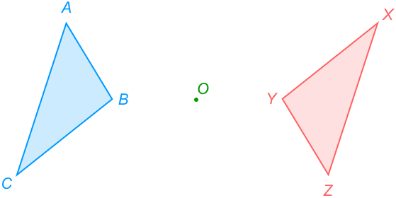
1.1 Descreve a reflexão observada na imagem.

1.2 Faz a correspondência entre os pontos do triângulo [ABC] e os pontos do seu transformado [XYZ]:
Ponto A ⇒ Ponto ____
Ponto B ⇒ Ponto ____
Ponto C ⇒ Ponto ____

1.3 Determina o perímetro do triângulo [XYZ], sabendo que $\overline{AB}$ = 3 cm, $\overline{BC}$ = 4 cm e $\overline{AC}$ = 5 cm.

2. Na figura seguinte estão representados o paralelogramo [ABCD] e o ponto O.

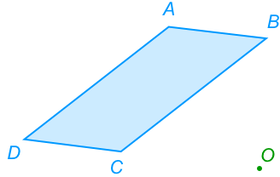

2.1 Com a ajuda da régua e do compasso, constrói a imagem do paralelogramo [ABCD] pela reflexão central de centro em O.

2.2 Faz a correspondência entre os pontos do paralelogramo [ABCD] e os pontos do seu transformado:
Ponto A ⇒ Ponto ____
Ponto B ⇒ Ponto ____
Ponto C ⇒ Ponto ____
Ponto D ⇒ Ponto ____

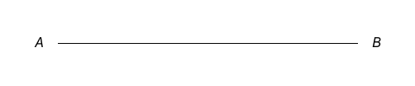
3. Observa o segmento de reta [AB] representado em seguida:

3.1 Constrói a mediatriz do segmento de reta [AB] com a ajuda da régua e do compasso.

3.2 Representa na figura dois pontos, C e D, que se encontrem ambos à mesma distância dos extremos do segmento de reta.

4. Observa o trapézio [ABCD], representado na figura seguinte:

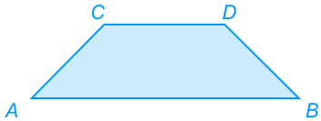

4.1 Representa na figura a mediatriz do segmento de reta [AB].

4.2 Sabendo que $\overline{AB}=\overline{BD}$, podemos afirmar que a mediatriz divide o trapézio em duas figuras iguais? Justifica.

5. Na figura seguinte encontra-se representado o trapézio [ABCD] e o seu transformado, [EFGH]:

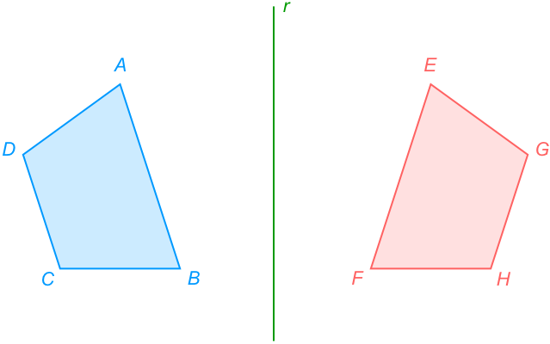

5.1 Faz a correspondência entre os pontos do trapézio [ABCD] e os pontos do seu transformado:
Ponto A ⇒ Ponto ____
Ponto B ⇒ Ponto ____
Ponto C ⇒ Ponto ____
Ponto D ⇒ Ponto ____
5.2 A reflexão observada na imagem é uma reflexão central ou axial?

5.3 Indica qual é o eixo da reflexão.

5.4 O perímetro do trapézio [ABCD] é igual a 36 cm. Sabendo que $\overline{AB}$ = 16 cm e $\overline{AD}= \overline{BC}=$5 cm, determina o comprimento do segmento [GH].

6. Observa o triângulo [ABC] e o eixo r, representados na figura seguinte:

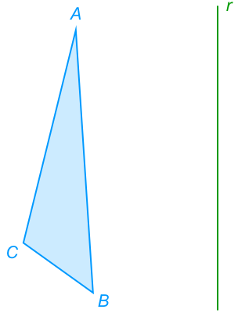

Constrói o transformado do triângulo [ABC] por reflexão axial de eixo r.

7. Observa a figura representada a azul e as retas r e s, perpendiculares entre si:

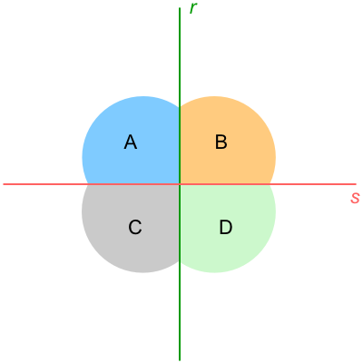

7.1 Identifica na figura a parte da imagem que corresponde ao transformado da parte A por reflexão axial de eixo r.

7.2 Identifica na figura a parte da imagem que corresponde ao transformado da parte D por reflexão axial de eixo s.

7.3 Identifica na figura a parte da imagem que corresponde ao transformado das partes A e B por reflexão axial de eixo s.

7.4 Identifica na figura a parte da imagem que corresponde ao transformado das partes B e D por reflexão axial de eixo r.
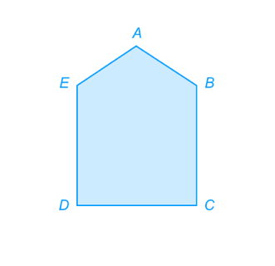
8. Qual das figuras seguintes, 1, 2, 3 ou 4 pode representar a rotação de centro O e amplitude igual a –30° do polígono [ABCDE]?

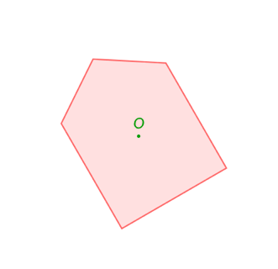 | 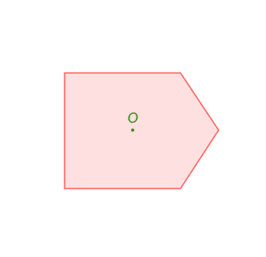 | 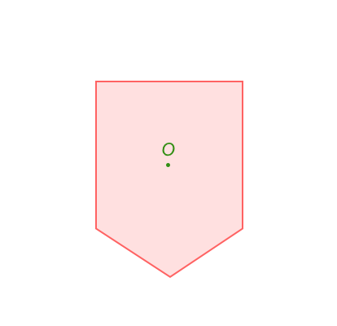 | 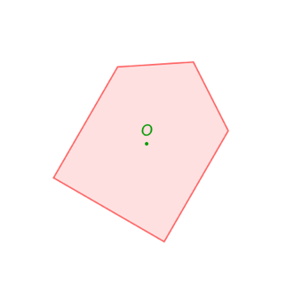
1 | 2 | 3 | 4

9. Constrói o transformado do hexágono [ABCDEF] por rotação de centro em O e amplitude igual a +70°.

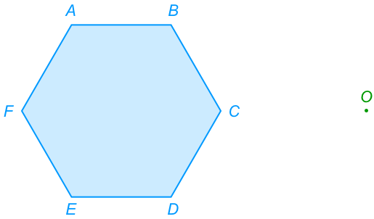


10. A figura ao lado representa uma estrela. Quantos eixos de simetria apresenta esta figura? Seleciona a opção correta:

a) 1

b) 2

c) 5

d) 10

11. Observa atentamente as figuras seguintes:
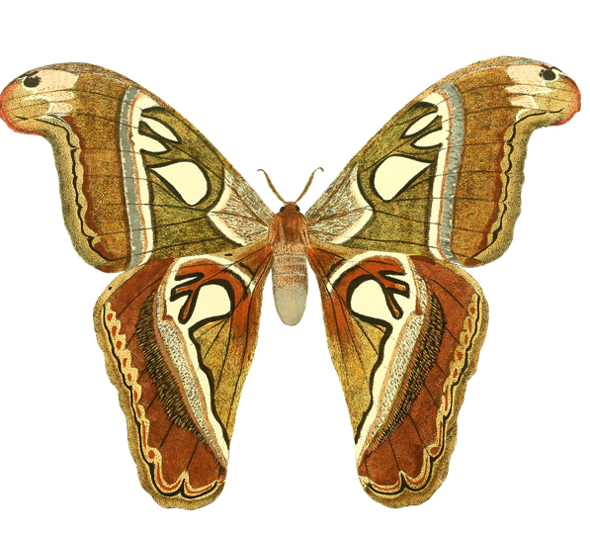 | 
A | B
 | 
C | D

11.1 Identifica, entre as figuras seguintes, quais as que apresentam simetria axial.

11.2 Representa, para cada uma das imagens identificadas em 11.1, todos os eixos de simetria possíveis.

12. Observa com atenção o polígono representado na figura seguinte:


12.1 Representa na figura todos os eixos de simetria do polígono.

12.2 Quantas simetrias de rotação tem a figura?

12.3 Justifica que as diferentes amplitudes correspondentes às simetrias de rotação da figura são múltiplos de 45°.

